Приложение к ходатайству об установлении публичного сервитута

СВЕДЕНИЯ О ГРАНИЦАХ ПУБЛИЧНОГО СЕРВИТУТА
Местоположение границ публичного сервитута | Красноярский край, Ермаковский район
Система координат | МСК 167, зона 4
Метод определения координат | Аналитический метод
Площадь земельного участка | 1671 кв. м
Средняя квадратическая погрешность положения характерной точки (Mt), м | 0,1
Обозначение характерных точек границ | Координаты, м
 | X | Y
1 | 327530.74 | 63824.86
2 | 327530.74 | 63824.40
3 | 327530.73 | 63823.40
4 | 327528.31 | 63823.41
5 | 327528.30 | 63822.83
6 | 327528.66 | 63802.13
7 | 327530.01 | 63760.23
8 | 327534.02 | 63760.43
9 | 327532.66 | 63802.25
10 | 327532.34 | 63820.84
11 | 327568.11 | 63820.50
12 | 327606.54 | 63820.31
13 | 327639.52 | 63820.51
14 | 327683.83 | 63820.46
15 | 327732.71 | 63820.38
16 | 327774.66 | 63819.88
17 | 327855.43 | 63819.83
18 | 327855.45 | 63793.96
19 | 327859.48 | 63793.96
20 | 327859.37 | 63823.83
21 | 327774.69 | 63823.94
22 | 327732.75 | 63824.39
23 | 327683.83 | 63824.46
24 | 327639.50 | 63824.51
25 | 327606.54 | 63824.31
26 | 327568.14 | 63824.50

Приложение к ходатайству об установлении публичного сервитута

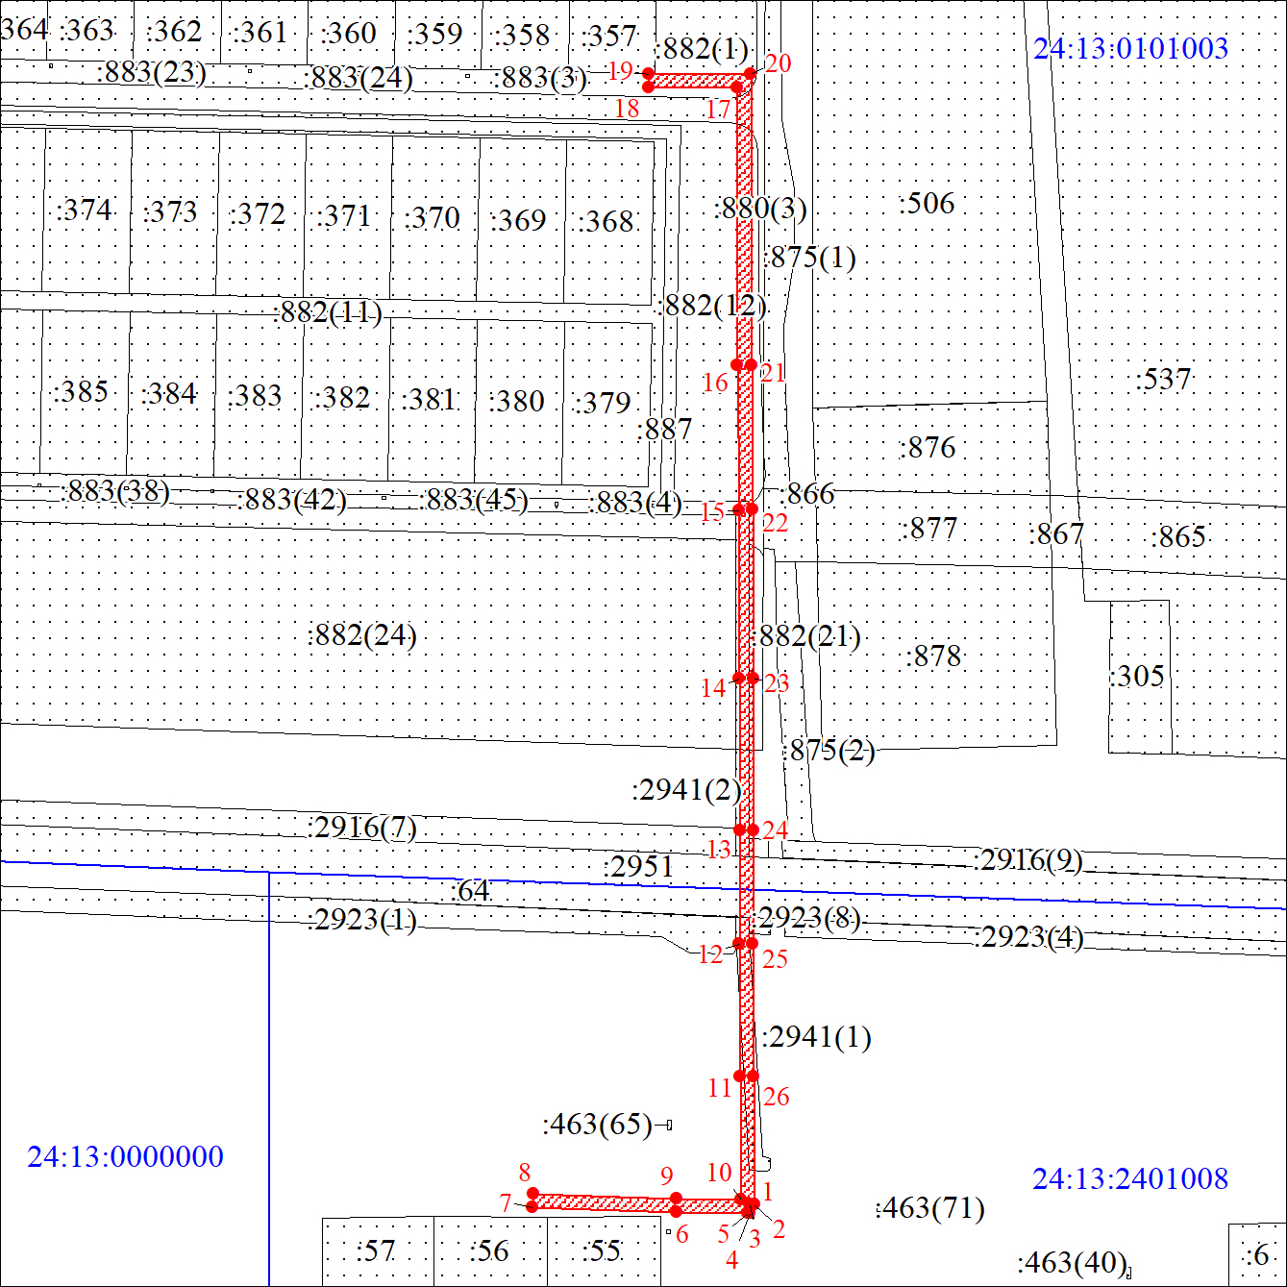
Масштаб 1:2200
Условные обозначения:
 | Проектные границы публичного сервитута
 | Характерная точка границы публичного сервитута
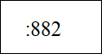 | Надписи кадастрового номера земельного участка, сведения о котором содержатся в ЕГРН
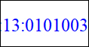 | Обозначение кадастрового квартала  Существующая часть границы, имеющиеся в ЕГРН сведения о которой достаточны для определения ее местоположения
 | Граница кадастрового квартала

